Matrimonio in casa MacObey: l’erede del clan, Archibald, convola a nozze
Di Nigella Lawson

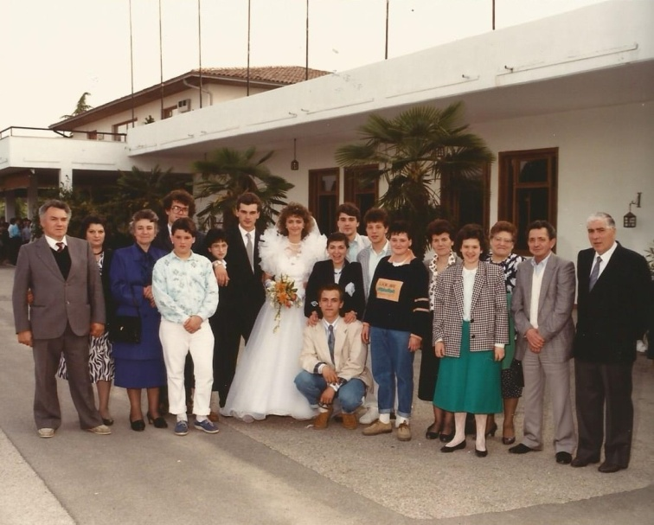
Era con immensa gioia che i coniugi Steven e Vika MacObey annunciavano nel settembre del 1972 il matrimonio del figlio Archibald con l’incantevole Alice Robertson, divenuta oggi 6 Maggio Alice MacObey con la cerimonia del matrimonio, svoltasi in questa soleggiata giornata primaverile.
La cerimonia, tenutasi in mattinata, ha visto l’arrivo del numeroso clan dei MacObey, compresi Hector e Lucy, cugini dello sposo, da poco fidanzatisi, come annunciato durante l’annuale festa di tutta la famiglia.
La chiesa e la location di ristoro, il suggestivo Myres Castle, erano impeccabili ed eleganti, curate nei minimi dettagli dalla madre dello sposo, Vika, e dalla cugina del padre dello sposo, Lyonors, che, come due vere MacObey, hanno saputo organizzare un matrimonio seguendo alla lettere le regole non scritte volute dalla tradizione.
Subito dopo la cerimonia e le foto di rituale, gli invitati sono stati accolti a Myres Castle in un pomeriggio caldo e assolato con succulenti aperitivi, a cui è seguito un ricco pranzo di specialità della famiglia, come vuole la tradizione.
La giornata è continuata con l’intrattenimento musicale sulle note dei classici anni ’60 e l’immancabile primo ballo tra moglie e marito, avvenuto con l’accompagnamento delle cornamuse suonate dal padre e dallo zio dello sposo, Steven e Robin.
Infine con il taglio della torta e un abbondante buffet di dolci, sono stati consegnati i regali agli sposi, tra cui un magnifico viaggio dai cugini, Hector e Fiona.
Sorrisi e felicitazioni hanno accompagnato i novelli sposi alla fine di questa giornata che rimarrà nella memoria dei presenti come un giorno pieno di felicità e amore.

